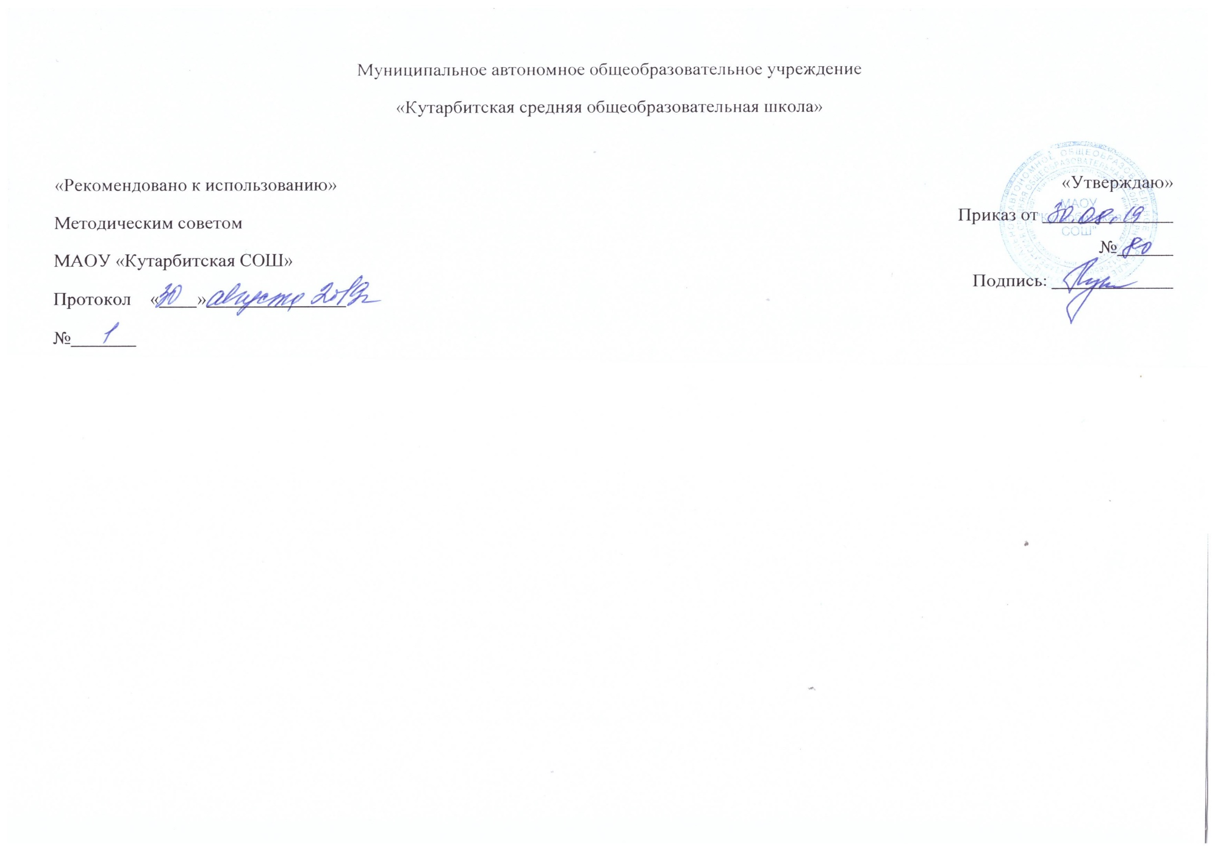

Рабочая программа по внеурочной деятельности “Юный патриот”

Духовно-нравственной направление

9 класс

Составитель: Гаффарова Гульфира Вазиховна классный руководитель

с.Кутарбитка

2019 год

1. **ПЛАНИРУЕМЫЕ РЕЗУЛЬТАТЫ ОСВОЕНИЯ КУРСА ВНЕУРОЧНОЙ ДЕЯТЕЛЬНОСТИ**

Программа “Юный патриот” ориентирована на формирование гармонически развитой личности.

В результате освоения программы курса «Юный патриот» формируются:

**Познавательные общеучебные действия**

* умение осознанно строить речевое высказывание в устной форме;
* умение осуществлять поиск необходимой информации для выполнения учебных заданий с использованием учебной литературы. **Коммуникативные УУД**
* умение общаться с другими людьми — детьми и взрослыми;
* умение выражать свои мысли;
* управление действиями партнера (оценка, коррекция);
* использовать речь для регуляции своего действия.

**Регулятивные УУД**

* волевая саморегуляция;
* оценка;
* коррекция.

**Личностные УУД**

* знание основных моральных норм и ориентация на их выполнение;
* осознание себя членом общества и государства самоопределение своей российской гражданской идентичности, чувство любви к своей стране, выражающееся в интересе к ее истории и культуре;
* осознание своей этнической и культурной принадлежности в контексте единого и целостного Отечества при всем разнообразии культур, национальностей, религий России;
* осознание ответственности за общее благополучие;
* развитие этических чувств;
* установка на здоровый образ жизни;
* самооценка.

В результате освоения курса ***обучающийся научится:***

* понимать значение ключевых слов: человек, общество, гражданин страны; Родина, столица, народы России (на отдельных примерах), наши праздники; международное сотрудничество; история, предыстория;
* ориентироваться в историческом времени;
* определять на карте границы и крупные города России;
* рассказывать о родной стране, своем городе;
* различать символы государства, флаг, герб России и флаг;
* уважительно относиться к русскому языку как языку межнационального общения;
* уважительно относиться к защитникам Родины;
* читать и воспринимать тексты обществоведческого содержания; различать художественную и научно-популярную литературу;
* анализировать ответы товарищей;
* осваивать коммуникативные навыки дома, в школе, в обществе.

***Обучащийся получит возможность научиться:***

* понимать значение ключевых слов курса: личность, гражданин мира; народы России, международные праздники;
* общечеловеческие проблемы и ценности; достоверное и версии в истории;
* приводить примеры исторических и культурных памятников страны , ряда других стран, родного края ;
* различать и сравнивать элементарные этические и эстетические понятия (добро и зло, трудолюбие и леность, красиво и некрасиво);
* анализировать литературные источники для приобретения первоначальных историко - обществоведческих знаний;
* на основе анализа текстов делать умозаключения, выводы, устанавливать причинно - следственные связи;
* уважительно относиться к своему селу, городу, людям своего города, народу, России.

***Программа призвана способствовать:***

* стать достойным гражданином своего Отечества;
* расширить представление о Конституции РФ, РТ;
* формировать личные качества ребенка;
* создать условия для жизнедеятельности коллектива с едиными задачами и общими направлениями деятельности;
* создать условия для саморазвития школьника;
* формирование и развитие нравственных идеалов, норм и правил общечеловеческой морали, чувства долга и чести, порядочности, правдивости, принципиальности, честности, требовательности к себе.

1. **СОДЕРЖАНИЕ КУРСА ВНЕУРОЧНОЙ ДЕЯТЕЛЬНОСТИ**

**Раздел 1.Патриотизм и гражданственность (5 часов)** Тобольск – мой любимый город., Тобольский Кремль., Бородинская битва., Славься Отечество.

**Раздел 2. Нравственность и культура(18 часов)** Творческая мастерская юных поэтов (поэзия)., Литературная и историческая карта Тобольского района., Путешествие по Ершовским местам., Красота как высшее проявление добра., Театральное искусство., Духовное наследие родного края., АМПЕР- Алябьев., АМПЕР-Менделеев, АМПЕР-Перов., АМПЕР-Ершов., АМПЕР-Ремезов.

**Раздел 3. Милосердие (8 часов)** Русские меценаты., Юные волонтёры (благотворительная помощь, шефство над пожилыми, благоустройство памятника и территории), Приюты для животных.

**Раздел 4. «Наследие и наследники» (3 часа)** Защита проектов**.**

1. **ТЕМАТИЧЕСКОЕ ПЛАНИРОВАНИЕ С УКАЗАНИЕМ КОЛИЧЕСТВА ЧАСОВ,**

**ОТВОДИМЫХ НА ОСВОЕНИЕ КАЖДОЙ ТЕМЫ**

|  |  |  |  |  |
| --- | --- | --- | --- | --- |
| **№** | **Раздел** | **Количество часов всего** | **Темы** | **Количество часов, отводимых на освоение темы** |
| **1** | **Патриотизм и гражданственность** | **5 часов** | 1. Тобольск – мой любимый город | 1 |
| 2.Тобольский Кремль. | 1 |
| 3,4.Бородинская битва. | 2 |
| 5.Славься Отечество. | 1 |
| **2** | **Нравственность и культура** | **18 часов** | 6.Творческая мастерская юных поэтов (поэзия). | 1 |
| 7,8.Литературная и историческая карта Тобольского района. | 2 |
| 9.Путешествие по Ершовским местам | 1 |
| 10,11,12.Красота как высшее проявление добра. | 3 |
| 13,14,15,16.Театральное искусство | 4 |
| 17,18.Духовное наследие родного края. | 2 |
| 19.АМПЕР- Алябьев | 1 |
| 20.АМПЕР-Менделеев | 1 |
| 21.АМПЕР-Перов | 1 |
| 22.АМПЕР-Ершов | 1 |
| 23.АМПЕР-Ремезов | 1 |
| **3** | **Милосердие** | **8 часов** | 24.Русские меценаты. | 1 |
| 25.Корнильевы – крупнейшие меценаты Сибири. | 1 |
| 26.Меценатство в современной России. | 1 |
| 27.Юные волонтёры : благотворительная помощь. | 1 |
| 28.Юные волонтёры: шефство над пожилыми | 1 |
| 29.Юные волонтёры: благоустройство памятника | 1 |
| 30.Юные волонтёры: благоустройство территории | 1 |
| 31.Приюты для животных | 1 |
| **4** | **«Наследие и наследники»** | **3 часа** | 32,33,34.Защита проектов | 3 |
| **Итого:** | | | | **34** |